**PL2 – Zobrazovanie kocky, kvádra a iných telies vo voľnom rovnobežnom premietaní VIII.**

**Precvičovanie a upevňovanie - zobrazovanie kvádra a kocky**

1. Voľnou rukou a hrubou čiarou vyznač obrys telesa pri danom pohľade, viditeľné hrany – plná hrubá čiara, neviditeľné hrany – tenká čiarkovaná čiara.

**Nadhľad zľava Nadhľad sprava Podhľad zľava**

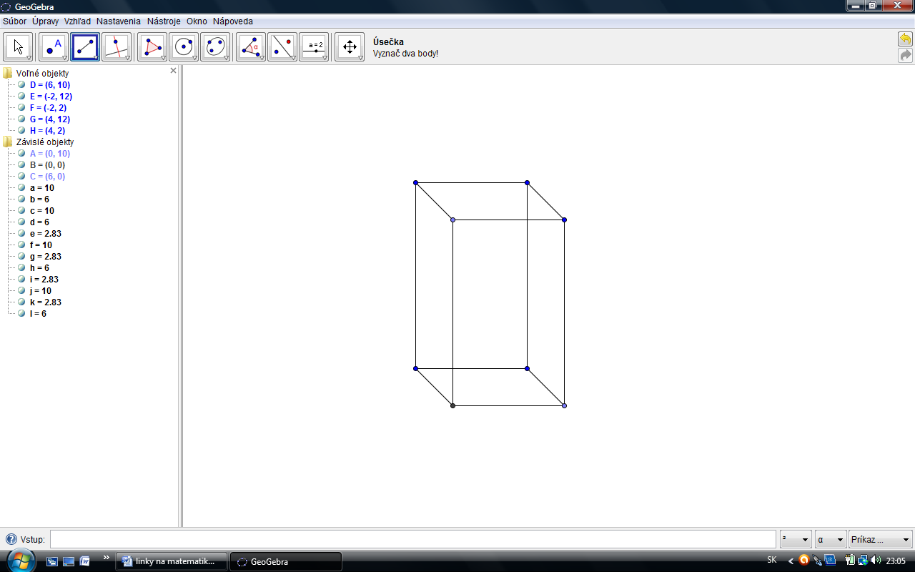 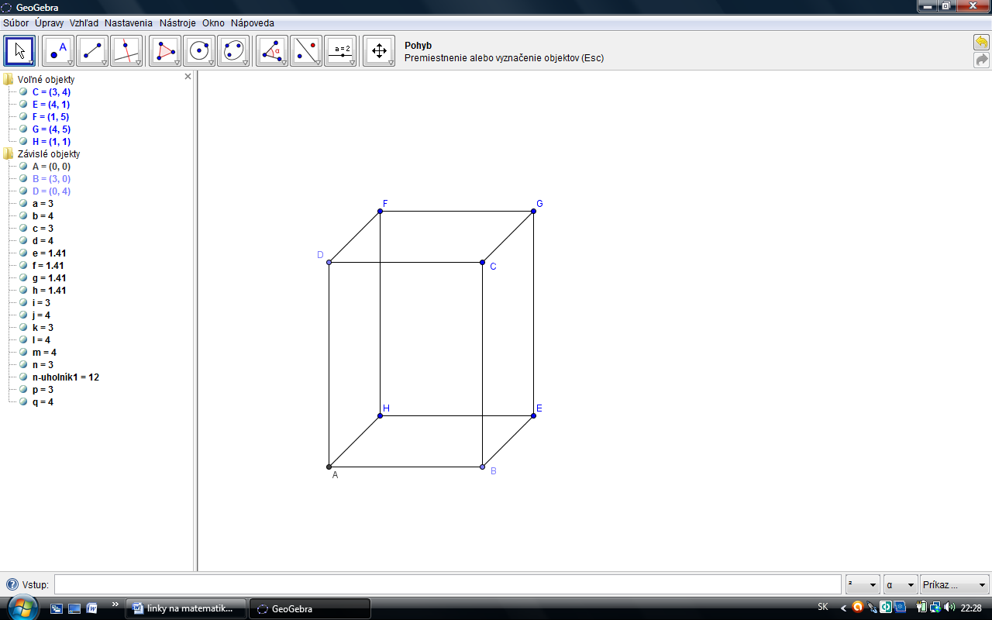 

**Podhľad sprava Nadhľad zľava Nadhľad sprava**

 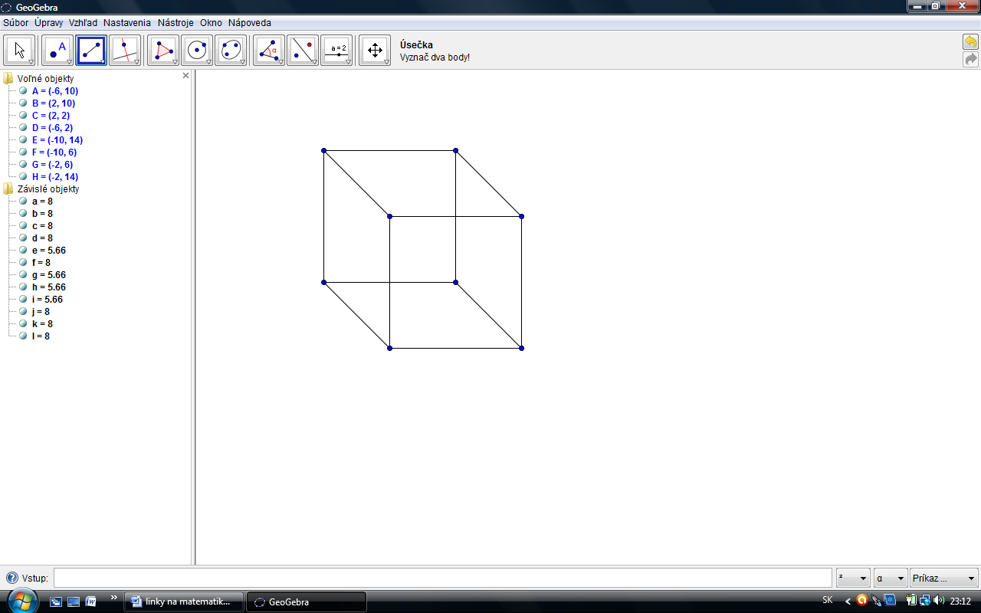 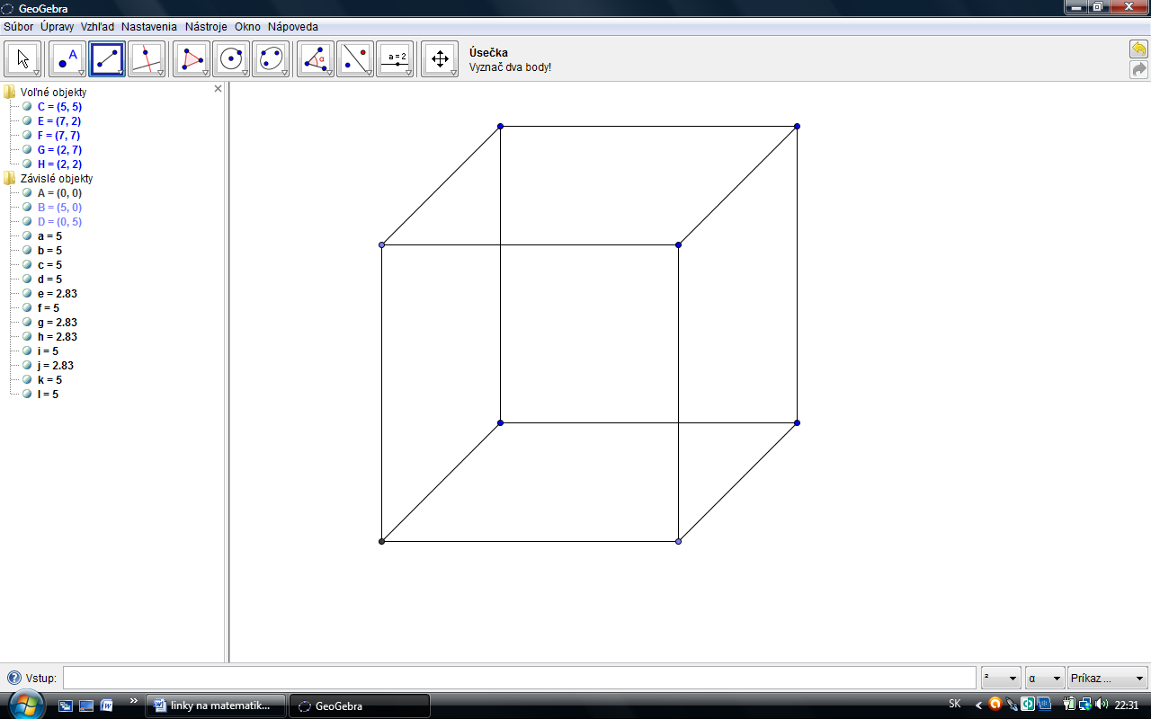

**Podhľad zľava Podhľad sprava**

 